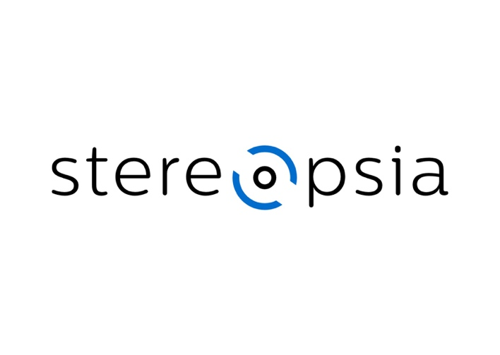

Communiqué de presse

Bruxelles, le 31 octobre 2024

Stereopsia 2024 : L’événement phare des technologies immersives revient
pour sa 16e édition du 9 au 11 décembre à Bruxelles

Stereopsia, le rendez-vous international incontournable des technologies immersives, s’apprête à accueillir plus de 1 000 professionnels du monde entier pour sa 16e édition. Cet événement de premier plan, qui se tiendra à Bruxelles, promet d’être une véritable vitrine pour les innovations les plus récentes en matière de réalité virtuelle (VR), augmentée (AR) et mixte (MR), tout en favorisant la collaboration à grande échelle.

Depuis sa création, Stereopsia s’est imposé comme un acteur clé du secteur XR (Extended Reality), offrant une plateforme unique de découverte et de networking aux experts, créateurs, entrepreneurs, et décideurs des secteurs public et privé. Cette année encore, l’événement propose un programme varié et immersif, incluant :

- Démonstrations technologiques : présentation des dernières avancées XR.
- Panels et ateliers pratiques : interventions d’experts renommés abordant les tendances actuelles et les enjeux futurs du secteur.
- Rencontres B2B et sessions de speed-meeting : opportunités de networking pour explorer les synergies commerciales et technologiques.

Stereopsia 2024 mettra en avant les applications concrètes des technologies immersives dans des secteurs variés tels que le cinéma, l’éducation, la santé, l’industrie et le divertissement. L’objectif : montrer comment les technologies immersives transforment l’expérience utilisateur et créent des solutions innovantes qui repoussent les limites de l'immersion.

Fidèle à sa vocation internationale, Stereopsia rassemblera des participants issus de divers pays et accueillera des délégations internationales, des porteurs de projets européens, des associations XR de partout en Europe et d’investisseurs à la recherche de partenariats stratégiques. Cet événement représente une opportunité exceptionnelle pour nouer des collaborations à l’échelle mondiale et renforcer l’écosystème XR en Europe et au-delà.

Les XR Awards : célébrer l’excellence dans les contenus immersifs

Point culminant de l’événement, la prestigieuse cérémonie des European XR Awards® récompensera les meilleures créations dans le domaine des contenus immersifs. Ce prix met à l’honneur les talents et les productions qui repoussent les frontières de l’innovation et de l’expérience visuelle, offrant ainsi une reconnaissance internationale aux créateurs les plus avant-gardistes.

Inscrivez-vous dès maintenant !
Les inscriptions pour Stereopsia 2024 sont désormais ouvertes. Ne manquez pas cette opportunité de découvrir, d’apprendre et de collaborer au cœur de l’écosystème XR. Réservez votre place dès aujourd’hui pour garantir votre participation aux conférences, ateliers et démonstrations.

Pour plus d’informations et pour vous inscrire, rendez-vous sur https://stereopsia.com/press/

Contact presse :

Alexandra GERARD – Directrice
Email : alexandra@stereopsia.brussels
Tel : +32 492 04 08 98

Emma LENTINI – Responsable Communication et Événements
Email : emma@stereopsia.brussels
Tel : +32 470 31 44 24

Logos et photos libres de droit disponible sur le site web : https://stereopsia.com/press/

